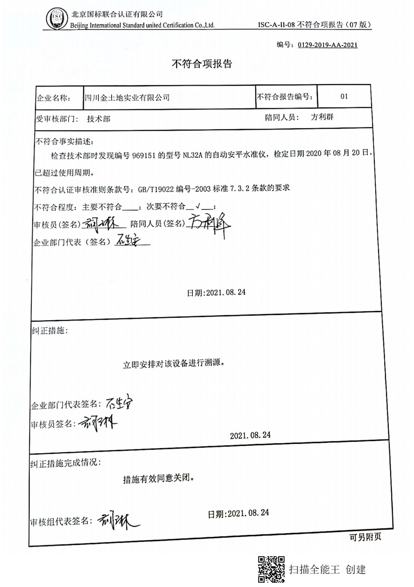
编号：0129-2019-AA-2021
不符合项报告
企业名称： | 四川金土地实业有限公司 | 不符合报告编号： | 01
受审核部门: 技术部 陪同人员: 方利群
不符合事实描述：
检查技术部时发现编号969151的型号NL32A的自动安平水准仪，检定日期2020年08月20日，已超过使用周期。
不符合认证审核准则条款号：GB/T19022编号-2003标准7.3.2条款的要求
不符合程度：主要不符合____；次要不符合__√___；
审核员(签名)___________ 陪同人员(签名)_________
企业部门代表（签名）_________

日期:2021.08.24
纠正措施:

立即安排对该设备进行溯源。

企业部门代表签名:
审核员签名:
2021.08.24
纠正措施完成情况:
措施有效同意关闭。

审核组代表签名: 日期:2021.08.24
可另附页

